Муниципальное бюджетное дошкольное образовательное учреждение
детский сад с. Грабово

Квест-игра по ПДД
«Поиск потерянных знаков»
для детей старшего дошкольного возраста

Подготовили: учитель-логопед И.А. Кудякова
педагог Т.В. Панкова

2018г.
Цель: систематизировать полученные знания по правилам дорожного движения в привлекательной, современной, доступной для детей форме.

Задачи:
- Коррекционно-образовательные:
- закрепление названия дорожных знаков, их значение;
- Коррекционно-развивающие:
- развитие навыков звукобуквенного анализа;
- развитие связной речи, зрительного внимания и восприятия, общих речевых навыков;
- развитие координации с движением;
- развитие общей и мелкой моторики;
- развивать логическое мышление, наблюдательность, память;
- Коррекционно-воспитательные:
- формирование навыков взаимопонимания, доброжелательности, инициативности, ответственности.

Материалы, оборудование: конверты с заданиями, дорожные знаки, макет светофора, карта-план заданий.

Ход игры:
Ведущий: Ребята и родители сегодня мы с вами поиграем. Наше мероприятие будет проходить в форме квеста-игры. В чем же отличие от обычной игры: квест-игра – это приключенческая игра, у нас с вами будет план-карта с загадками, ответы на которые вы будете искать не только в этом зале, но и в своей группе. Когда найдете ответ, рядом будет конверт с заданиями , которые нужно будет выполнить!
Итак, тема нашей игры «Дорожные знаки».
Ведущий: Какие знаки вы знаете? (Ответы детей)
Ведущий: Так давайте же начнем наш квест. Посмотрите, перед вами план-карта. Здесь представлено 5 заданий. С какого начнем?
Слушайте внимательно загадку:
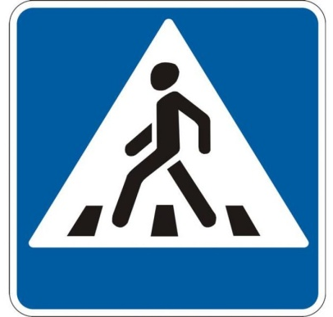
Этой зебры на дороге
Я нисколько не боюсь
Если все вокруг в порядке.
По полоскам в путь пущусь.
(Знак «Пешеходный переход»)

Теперь этот знак нужно найти, вспомните, где вы сегодня его видели?

Задание «Назови слова на картинке»
(нужно назвать слова на картинке, которые начинаются на звук «К» и заканчиваются на звук «А»).

Ведущий: Молодцы, справились. Давайте продолжать дальше. Какое выбираем следующее задание.
Слушайте внимательно загадку:
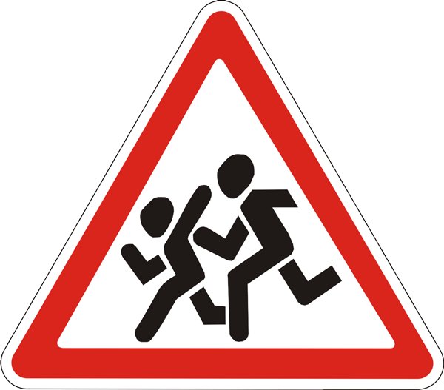
Эй, водитель осторожно!
Ехать быстро невозможно.
Знают люди все на свете-
В этом месте ходят дети!
(Знак «Дети»)

Теперь этот знак нужно найти, вспомните, где вы сегодня его видели?

Задание «Отгадайте ребусы»
(нужно назвать слова на картинке, которые спрятаны в ребусах)

Ведущий: Молодцы, справились. Давайте продолжать дальше. Какое выбираем следующее задание.
Слушайте внимательно загадку:


Этот знак ну очень строгий,
Коль стоит он на дороге.
Говорит он нам: "Друзья,
Ездить здесь совсем нельзя!"
(Знак «Движение запрещено»)

Теперь этот знак нужно найти, вспомните, где вы сегодня его видели?

Задание «Два друга»
(нужно собрать два цветочка с мягким звуком «Т`» и твердым звуком «Т»)

Ведущий: Молодцы, справились. Давайте продолжать дальше. Какое выбираем следующее задание.
Слушайте внимательно загадку:


Можно встретить знак такой
На дороге скоростной,
Где больших размеров яма
И ходить опасно прямо,
Там где строится район,
Школа, дом иль стадион.
(Знак «Движение пешеходов запрещено»)

Теперь этот знак нужно найти, вспомните, где вы сегодня его видели?

Задание «Найди место слову»
(нужно в предложении расставить слова в правильном порядке)

Ведущий: Молодцы, справились. И осталось у нас последнее задание.
Слушайте внимательно загадку:
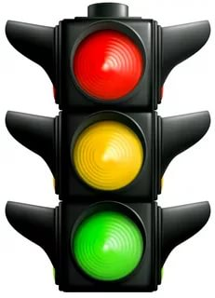
Вот трёхглазый молодец.
До чего же он хитрец!
Кто откуда ни поедет,
Подмигнёт и тем, и этим.
Знает, как уладить спор,
Разноцветный…
(Светофор)

Задание «Найдите ошибку»
(нужно в правильном порядке наклеить цвета светофора)

Ведущий: Какие же вы молодцы, все задания выполнили. Давайте же вспомним, какие знаки мы сегодня нашли.
Ведущий: Умницы! А мы вам подготовили сюрприз, но его нужно угадать, слушайте стишок:
У меня есть святлячок-
С отражателем значок.
Смело я гулять иду,
Я в беду не попаду…
Потому что с ним меня
Видят все издалека.

Ведущий: Для чего нужны светоотражающие маячки? Светоотражатель – это простой в применении, недорогой, а порой и бесплатный аксессуар, которой привлекает внимание и делает вас заметнее на дороге в темное время суток и при плохой видимости. Вот вам наш подарок!

